**Plecak Motive 60+10 Berghaus - niezbędny w górach**

**Szukasz niezbędnika górskich wypraw? Wybierz pojemny a jednocześnie lekki plecak górski.**

**Plecak w góry - coś dla Ciebie?**

W drodze na sam szczyt nie może zabraknąć niezbędników podróży. Właśnie dlatego warto mieć zawsze ze sobą *plecak Motive 60+10 Berghaus* o wysokiej pojemności, dzięki któremu zabierzesz na trasę nie tylko buty, śpiwór i zapas jedzenia, ale również mapę, czy dodatkową parę skarpet, która zawsze przydaje się w najmniej spodziewanym momencie.

**Motive 60+10 - duży i pojemny**

Pojemny, a jednocześnie lekki **plecak Motive 60+10 Berghaus** umieszczono na stabilnym stelażu, zapewni Ci doskonałą stabilizację i nie przeciąży kręgosłupa. Składa się z dwóch niezależnych części - jednej, ulokowanej bezpośrednio przy kręgosłupie i dodatkowej, zapinanej na klipsy, z tyłu. Dzięki takiemu rozwiązaniu posiadasz pakowny plecak, który w kilka sekund przemienia się w ultralekki niezbędnik, dzięki któremu załatwisz kilka bieżących spraw.

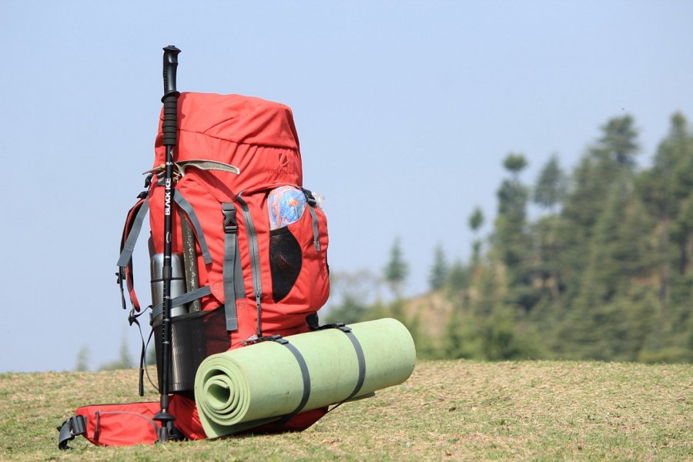

**Berghaus: najlepszy dla fanów gór**

[Plecak Motive 60+10 Berghaus](https://trekmondo.pl/plecaki-i-torby/plecaki-turystyczne/plecak-motive-6010-berghaus/) świetnie sprawdza się również podczas jazdy rowerem, hulajnogą i innych aktywności sportowych. Dobrze rozmieszczony ciężar na plecach uchroni Cię z kolei przed bólem kręgosłupa i nieprzyjemnymi otarciami. Jego czarna, neutralna barwa, nie wyeksponuje zabrudzeń - błota, smaru, którym pokryty jest łańcuch roweru. Dodatkowym zabezpieczeniem i stabilizatorem, jest pas umiejscowiony na piersiach oraz uchwyty boczne, które pozwolą traktować plecak jako bagaż podręczny. Już dziś odwiedź sklep z niezbędnikami każdego górskiego piechura i zabezpiecz się na każdą okazję. Znajdziesz je w sklepie internetowym Trekmondo.